第1章 C语言概述

C语言是一门十分优秀的经典开发语言。1972年，美国贝尔实验室的Dennis M. Ritchie在B语言的基础上设计发明了C语言，并首次用C语言改写了Unix操作系统。随后C语言被使用在多种计算机上，并广泛应用在各个领域，风靡全球。后来，美国国家标准学会(ANSI)为C语言制定了一个统一的标准，成为现行的C语言标准。

通过阅读本章，您可以：
- 了解C语言的优势。
- 掌握二进制数与十进制数的转换方法。
- 掌握二进制数与十六进制数的转换方法。
- 掌握二进制数与八进制数的转换方法。
- 掌握计算机中定点数与浮点数的表示方法。

1.1 为什么要选择C语言
目前世界上流行的计算机编程语言有许多种，如C、C++、Java、C#、Pascal、Basic、Fortran。为什么要选择C语言呢？下面就来说明选择C语言有哪些好处。

1.1.1 选择C语言的好处
C、C++、Java、C#、Basic是目前非常流行的编程语言，每个程序员不一定都精通，但几乎每一个程序员都有学习C语言的经历。对于初学者来说，C语言是一个非常不错的选择。因为选择C语言有如下好处。
(1) C语言是C++、Java、C#的基础。C++、Java、C#是目前最为流行的编程语言，这些语言都是建立在C语言基础之上的，当你学了C语言之后，再学习C++、Java或C#时会变得非常容易。
(2) C语言涵盖了计算机编程语言中的所有基础知识，对于今后学习其他编程语言和理解计算机系统的工作方式有很大的帮助。
(3) 使用C语言编写的程序运行效率高。C语言是一门中高级语言，非常贴近底层，使用C语言编写的程序仅仅比汇编语言编写的程序运行效率低10%~20%。
(4) C语言可以直接访问内存，并可直接对硬件进行操作。普通编程者不必使用汇编语言，使用C语言就可以完成相同的功能。而且C语言要比汇编语言更加容易学习和使用。
(5) 过去许多系统都是使用C语言实现的，如Windows和Linux操作系统的大部分代码都是用C语言编写的，这些代码都可以得到充分利用。
(6) 学会C语言，就为今后继续学习数据结构和算法提供了基础。因为目前绝大部分数据结构和算法教材都是以C语言来描述的。
(7) 使用C语言既可以编写系统软件，也可以编写应用软件。现在的游戏软件、嵌入式开发和手机开发基本上都选择C语言作为开发语言。
(8) 使用C语言编写的程序有很好的移植性。在一种计算机系统(如IBM PC机)上编写的C语言程序，可以直接在其他系统如DEC VAX系统上运行。
C语言拥有如此多的优点，相信你也一定坚定了学习C语言的决心。接下来让我们了解一下C语言的特点。

1.1.2 C语言的特点
C语言自从1973年诞生于贝尔实验室以来，经历了40年，却依然经久不衰、拥有最广大的用户。这是与C语言自身的特点分不开的。
(1) C语言程序结构规整，表达式简练、灵活，容易理解与学习。
C语言程序结构简洁、紧凑、规整，容易阅读与理解。表达式简练，去除了一些不必要的成分，书写简单，使用起来比较灵活。因此，C语言更加容易掌握。
(2) C语言的数据类型丰富，可以描述各种复杂的数据结构。
C语言的数据类型包括整型、实型、字符型、数组类型、指针类型、结构体类型、共用体类型等。其中，结构体类型和共用体类型是用户自定义的类型，根据具体需要自己定义类型。C语言所提供的数据类型可以描述各种复杂的数据结构。
(3) C语言的运算符丰富，实现复杂的运算比较方便。
C语言包含了34种运算符，丰富的运算符与丰富的数据类型结合，构成了多样的表达式。灵活的运算符可以很容易实现比较复杂的运算。
(4) C语言是一种结构化的语言，拥有3种控制语句，以函数作为程序的模块单元。
C语言适用于大型的模块化程序设计。它拥有3种控制语句，函数是C语言程序的模块单元，每个函数各自独立。
C语言的源程序可以分为多个源文件，分别进行编译，然后链接在一起构成可执行程序。这为大型软件的开发提供了方便。
(5) C语言可以对位进行操作，可以实现汇编语言的大部分功能。C语言既是高级语言，也具有低级语言的一些特征，属于中高级语言。
C语言可以直接访问内存单元，直接对位一级进行操作，可以实现汇编语言的功能。C语言本身又是一种高级语言，可以用它来方便地开发各种应用程序。正是由于C语言的这种双重特性，所以常常称C语言为中高级语言。
(6) C语言的指针是其区别于其他语言的显著特性。
C语言中有一种非常特殊的类型——指针。指针的存在，使得它可以直接访问内存。指针使得原本灵活多样的C语言变得更加灵活，使编写出的程序运行效率更高。

1.1.3 如何学好C语言
在选择了C语言和对C语言的特点了解之后，要想学好C语言，需要把握好以下几点。
(1) 确立离散性思维方式，摈弃连续性思维方式。
在学习计算机语言时，一定要确立离散性的思维方式，这是决定能否学好C语言的一个非常重要的因素。因为计算机中数据的存取是二进制形式，它是一种离散的数据表示方式。在处理类似连续性函数、积分等问题时，需要将问题转化为离散的方式进行处理。在学习C语言时，会深刻地体会到这一点。
(2) 熟练掌握二进制与十进制、十六进制、八进制之间的相互转换。
在计算机中，所有的数据都是以二进制形式存储的。而我们熟悉的是十进制，二进制数据表示起来太长，为了方便，需要将二进制转换为十进制、十六进制或八进制，这样看起来就比较直观。
(3) 理解字符与ASCII码之间的关系。
通过键盘输入的数据是字符数据，而计算机是以二进制形式存储的。这需要将字符转换为对应的二进制形式并存放起来。美国国家标准学会(ANSI)专门规定了字符与ASCII码之间的对应关系。
(4) 掌握运算符及运算符的优先级。
C语言提供了34种运算符，每种运算符都有优先级与结合性。如果有多个运算符出现在同一个表达式中，需要选择优先级别高的运算符先进行计算。如果运算符相同，则需要根据运算符的结合性进行运算。
(5) 掌握3种程序控制结构。
C语言是一种结构化的程序设计语言，它具有3种控制结构：顺序结构、选择结构和循环结构。使用这3种结构可以解决所有的问题。
(6) 掌握一些常用的算法。
在学习C语言的过程中，常常需要对一些数据进行排序及查找给定的数据，这就是排序算法和查找算法。排序算法和查找算法是在程序设计过程中常用的算法，排序算法可以分为冒泡排序、插入排序、选择排序等，查找算法可以分为顺序查找、折半查找等。掌握一些常用的算法，对今后学习数据结构和算法是大有裨益的。
(7) 熟练使用指针。
指针是C语言区别于其他编程语言的一个重要标志。指针是C语言的灵魂，熟练使用指针，可以使程序编写更加灵活，编写出来的程序运行效率更高。指针是一把双刃剑，使用好，可以提高运行效率，使用不当，会很容易造成难以意料的错误。因此，需要在学习的过程中熟练掌握指针的用法。
(8) 熟练掌握一种开发工具。
要学好一门语言，就需要熟练掌握一种开发工具。只有多上机练习，才能知道程序是否正确。C语言的开发工具有许多种，目前比较流行的有Turbo C 2.0、Turbo C 3.0、Visual C++ 6.0、Win-TC、LCC-Win32等。我们建议初学者可以学习Turbo C 2.0或Turbo C 3.0，有了基础之后可以选择Visual C++ 6.0。Visual C++ 6.0是一个非常专业的开发工具。

 说明：目前最流行的C语言版本有Microsoft C(MS C)、Turbo C、AT&T C。

1.2 进 制 转 换
在计算机内部，所有的数据都是使用二进制数(0和1)进行存储的。但是，采用二进制数表示的数字比较长、不容易记忆。因此，为了方便，通常将二进制转换为十进制、八进制或十六进制。下面就让我们来了解一下十进制数与二进制数、十六进制数与十进制数、八进制数与十进制数之间是如何进行转换的吧。
首先，来了解一下十进制数的表示。

1.2.1 十进制数的表示
进位计数法是一种计数的方法。例如，十进制计数法就是目前最为常用的计数方法。一个任意的十进制数可以表示为：
a_{n}a_{n-1}a_{n-2}...a₀.b₁b₂b₃...b_{m}
它表示a_{n}×10^{n}+a_{n-1}×10^{n-1}+a_{n-2}×10^{n-2}+...+a₀×10⁰+b₁×10⁻¹+b₂×10⁻²+b₃×10⁻³+...+b_{m}×10^{-m}。
其中，a_{i}(0≤i≤n)和b_{j}(1≤j≤m)是0~9这10个数字中的一个。
十进制数的运算规则是逢十进一，每一位上的数字只能是0~9共10个数字中的一个，因此，我们称10为十进制数的基数。从十进制的表示公式中容易看出，每一个数字在不同的数位上代表的数值大小也不相同。例如，对于十进制数2179，按照从右到左的顺序，第1个数字9代表有9个1，第2个数字7代表有7个10，第3个数字1代表有1个100，第4个数字2代表有2个1000。我们将各位上的数字10^{i}称为该位的权。每一位上的数字乘以该位的权就等于该数位上的数值大小。
例如，一个十进制数36827.52可以表示为3×10⁴+6×10³+8×10²+2×10¹+7×10⁰+5×10⁻¹+2 ×10⁻²。在这里，该十进制数的各位的权从高位到低位依次是10⁴、10³、10²、10¹、10⁰、10⁻¹和10⁻²。
十进制数是我们日常生活中经常接触的数制，想必大家对上面谈到的十进制数并不会感到陌生吧。
但是，十进制数并不是唯一的数制。例如，钟表的时、分、秒就是一种六十进制数。
对于一个任意进制的数N，用r表示该数的基数，那么该数N可以表示为：
N = a_{n}×r^{n}+a_{n-1}×r^{n-1}+a_{n-2}×r^{n-2}+...+a₀×r⁰+b₁×r⁻¹+b₂×r⁻²+b₃×r⁻³+...+b_{m}×r^{-m}
其中，a_{i}(0≤i≤n)和b_{j}(1≤j≤m)是0 ~ r-1个数字中的任意一个，r^{i}是各位上对应的权。

1.2.2 二进制数的表示
在计算机内部，所有的数据都是采用二进制数进行存储的。因此，很容易知道，二进制数的基数是2，在二进制数中只包含有0和1两个数字，同时遵循逢二进一的原则。在二进制数中，各位上的权是2^{k}，因此二进制数N可以表示为：
N = a_{n}×2^{n}+a_{n-1}×2^{n-1}+a_{n-2}×2^{n-2}+...+a₀×2⁰+b₁×2⁻¹+b₂×2⁻²+b₃×2⁻³+...+b_{m}×2^{-m}
例如，一个二进制数1011.01可以表示为：
(1011.01)₂ = 1×2³+0×2²+1×2¹+1×2⁰+0×2⁻¹+1×2⁻²
其中，(1011.01)₂中的下标2表示该数是一个二进制数。十进制数是人们习惯的计数方法，而计算机内部则采用二进制数表示。为了方便，需要将十进制数与二进制数进行相互转换。二进制数与十进制数的对应关系如表1.1所示。

表1.1 二进制数与十进制数的对应关系

在计算机中，用二进制数表示某个数时，由于位数太长造成记忆不方便，需要将它转换为十六进制数更加方便。十六进制数的基数是16，用于表示的数字除了0~9外，还包括字母A、B、C、D、E和F，它们用来表示十进制数的10、11、12、13、14和15。八进制数的基数是8，各个数位的数字包括0~7共8个数字。二进制数、八进制数、十六进制数和十进制数的对应关系如表1.2所示。
从表1.1和表1.2中可以看出，用二进制数的4位数可以表示一个十六进制数，用二进制数的3位数可以表示一个八进制数，用二进制数的4位数可以表示一个十进制数。

表1.2 二进制数、八进制数、十六进制数和十进制数的对应关系

1.2.3 二进制数、十六进制数和八进制数转换为十进制数
要将一个二进制数、十六进制数或八进制数转换为对应的十进制数非常容易。将二进制数(十六进制数或八进制数)中的各位数乘以对应的权，然后求和，就可以得到相应的十进制数。例如，要将二进制数101001和1011.01转换为对应的十进制数，只需要将各位上的数字乘以相应的权2^{k}，就可以得到对应的十进制数，其转换过程如下：
(101001)₂=1×2⁵+0×2⁴+1×2³+0×2²+0×2¹+1×2⁰=32+8+1=(41)₁₀
(1011.01)₂=1×2³+0×2²+1×2¹+1×2⁰+0×2⁻¹+1×2⁻²=8+2+1+0.25=(11.25)₁₀
其中，下标2表示该数是一个二进制数，下标10表示该数是一个十进制数。
同理，要将一个十六进制数转换为对应的十进制数，只需要将各位上的数字乘以相应的权16^{k}，就可以得到对应的十进制数，其转换过程如下：
(5EB)₁₆=5×16²+14×16¹+11×16⁰=1280+224+11=(1515)₁₀
(3DB.A8)₁₆=3×16²+13×16¹+11×16⁰+10×16⁻¹+8×16⁻²
=768+208+11+0.625+0.03125=(986.65625)₁₀
同理，要将一个八进制数转换为对应的十进制数，只需要将各位上的数字乘以相应的权8^{k}，就可以得到对应的十进制数，其转换过程如下：
(632)₈=6×8²+3×8¹+2×8⁰=384+24+2=(410)₁₀
(751.34)₈=7×8²+5×8¹+1×8⁰+3×8⁻¹+4×8⁻²=448+40+1+0.375+0.0625=(489.4375)₁₀
从以上内容可以看出，将二进制数、十六进制数和八进制数转换为对应的十进制数是非常简单的。那如果反过来，将十进制数转换为对应的二进制数、十六进制数和八进制数，将如何转换呢？

1.2.4 十进制数转换为二进制数
我们知道，一个完整的十进制数可以分为两个部分：整数部分和小数部分。要将十进制数转换为对应的二进制数，需要分为两个部分转换，即整数部分的转换和小数部分的转换。将一个十进制数的整数转换为对应的二进制数，常用的方法有两种：除2取余法和降幂法。

1．除2取余法──十进制整数转换为二进制整数
所谓除2取余法，就是将要转换的十进制数不断地除以2，得到商和余数，并记下余数；然后将商作为新的被除数，继续除以2，得到商和余数，并记下余数。重复以上的过程，直到商为0为止。将每次得到的余数按照先后顺序构成的0和1的序列，就是转换后的一个二进制整数从低位到高位的序列。
例如，要将一个十进制数89转换为对应的二进制数，其转换过程如图1.1所示。

图1.1 使用除2取余法将十进制数转换为二进制数的过程
因此，将一个十进制数89转换后，可以得到相应的二进制数1011001。下面我们介绍另外一种方法：降幂法。

2．降幂法──十进制整数转换为二进制整数
所谓降幂法，就是利用要转换的十进制整数不断地减去与该数最为接近的二进制整数的权，如果够减，则得到减去后相应的差值，并在相应的位上记作1；如果不够减，则直接在相应的位上记作0。将得到的差值作为新的被减数重复以上过程，直到被减数为0为止。
例如，要将十进制整数89转换为相应的二进制数，使用降幂法，其转换过程如图1.2所示。

图1.2 使用降幂法将十进制数转换为二进制数的过程
在使用降幂法将十进制数转换为相应的二进制数的过程中，首先将89减去与之最为接近的二进制的权(即2⁶=64)，得到一个差值25，因为够减，将对应的位记作1，即a₆=1。然后将25作为新的被减数，让25减去下一个二进制数的权，因为25<2⁵(=32)，所以，直接令a₅=0。接着，让25减去2⁴，因为够减，令a₄=1。按照以上方法，重复该过程，直到被减数为0为止。最后就得到了相应的二进制整s数。
以上方法是将一个十进制整数转换为相应的二进制数，那么如何将一个十进制小数转换为相应的二进制小数呢？

3．乘2取整法──十进制小数转换为二进制小数
将一个十进制小数转换为相应的二进制小数的方法是乘2取整法。所谓乘2取整法，就是用2不断地乘以十进制的小数，得到一个整数和一个小数，取出整数部分，剩下小数部分；然后让小数部分继续乘以2，得到一个新的整数和一个新的小数，取出整数部分，剩下小数部分。重复以上过程，直到余数部分为0或者满足一定的精度为止。最后将得到的整数部分先后排列，得到的序列就是所求的二进制小数。
例如，一个十进制小数为0.8125，转换为对应的二进制小数的过程如图1.3所示。
如图1.3所示为一个将十进制小数转换为对应的二进制小数的过程，这是一个正好能准确转换为二进制小数的例子。当然了，不是所有的十进制小数都能正好准确地转换为相应的二进制小数。例如，十进制小数0.613转换为相应的二进制小数的过程如图1.4所示。
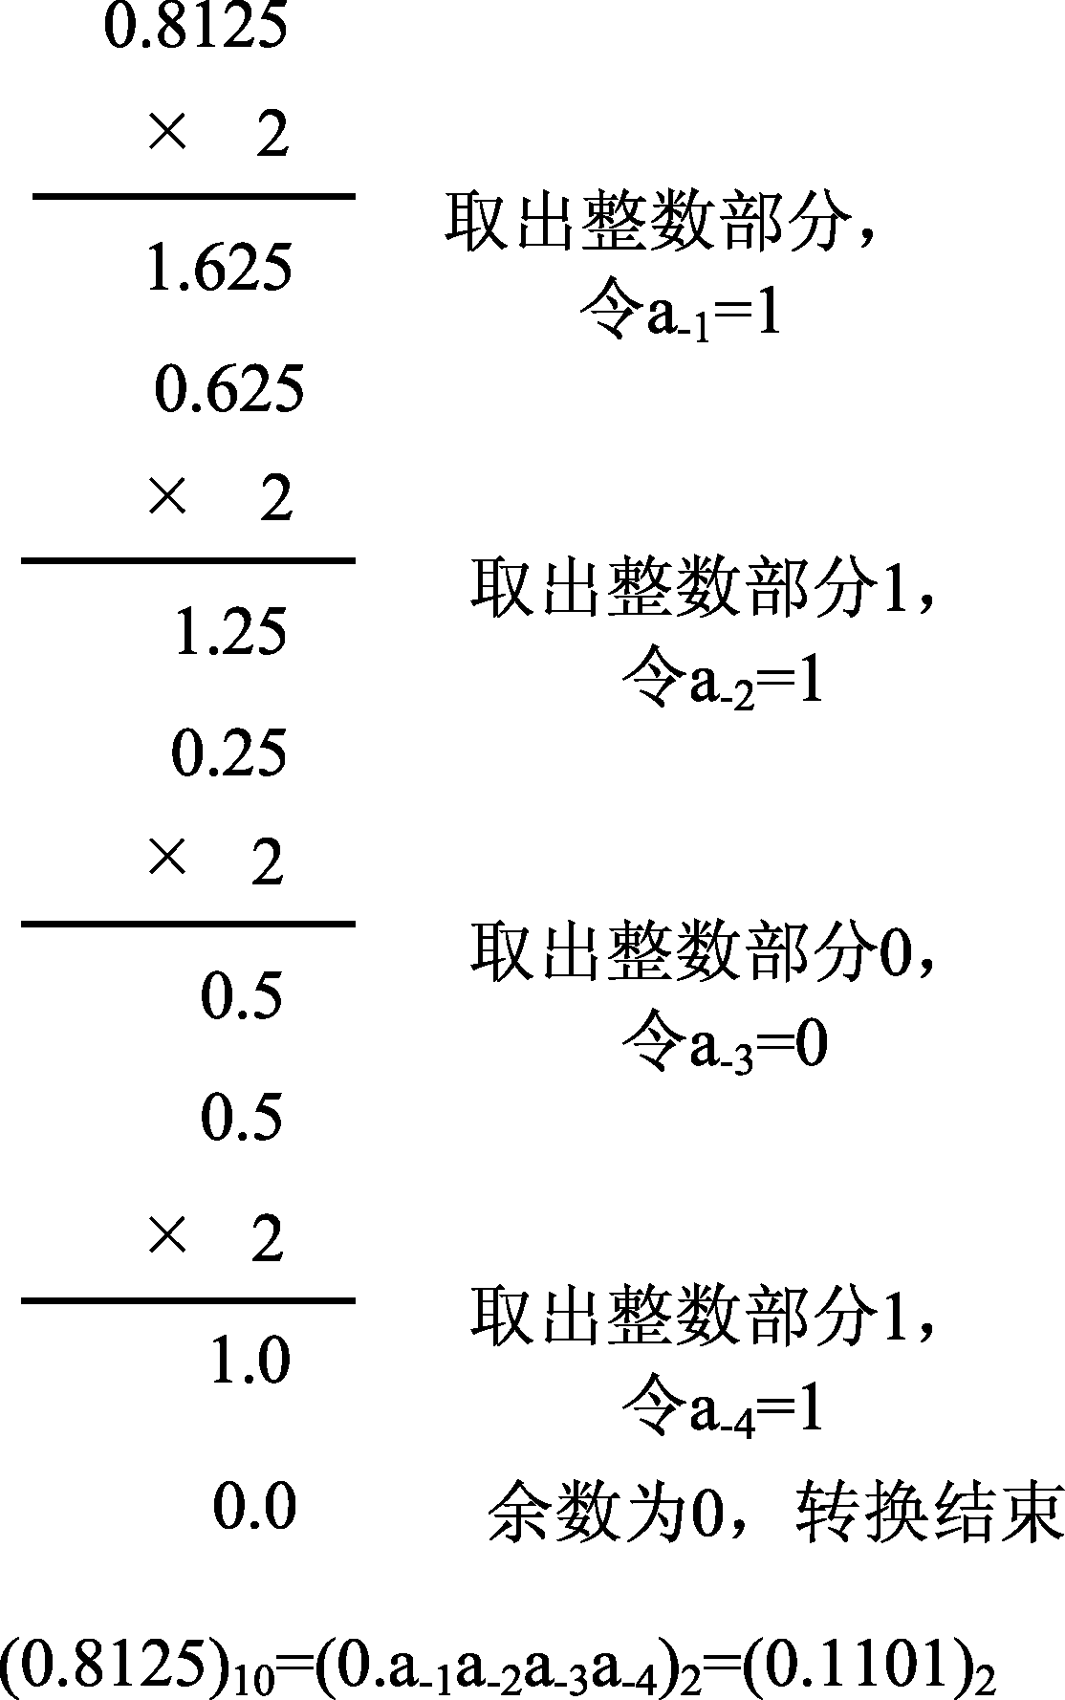  图1.3 十进制小数转换为相应的二进制小数 | 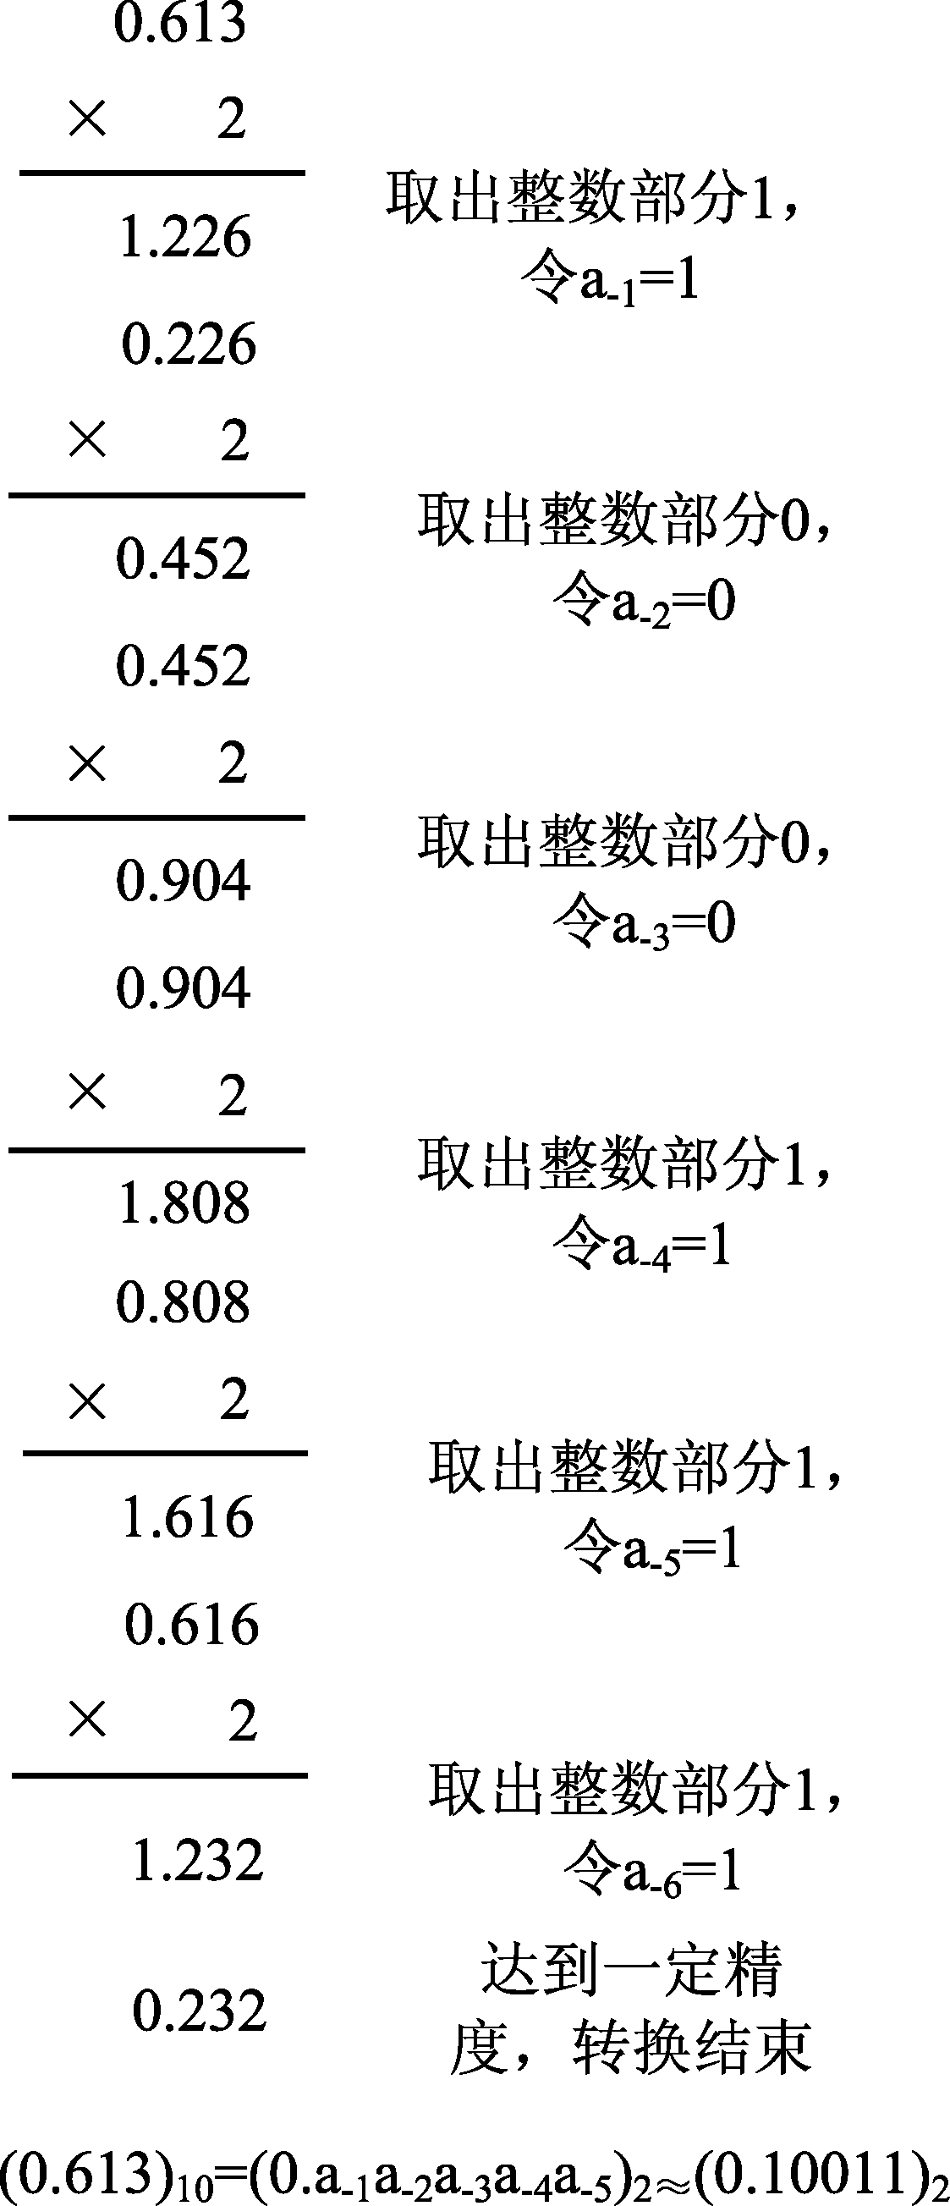  图1.4 按一定精度转换
如果要将一个十进制数(包括整数部分和小数部分)转换为对应的二进制数，需要使用将整数部分和小数部分分开来进行转换。例如，将十进制数103.8125转换为对应的二进制数需要分为如下3个步骤。
(1) 转换整数部分：(103)₁₀=(1100111)₂
(2) 转换小数部分：(0.8125)₁₀=(0.1101)₂
(3) 合并整数部分和小数部分：(103.8125)₁₀=(1100111.1101)₂

1.2.5 十进制数转换为十六进制数
我们已经知道了如何将一个十进制转换为对应的二进制数，那么将一个十进制数转换为对应的十六进制数的方法是类似的。将十进制整数转换为十六进制整数可以有两种方法：除16取余法和降幂法。将十进制小数转换为十六进制小数可以采用乘16取整法。下面就让我们来看看具体的转换过程吧。

1．十进制整数转换为十六进制整数──除16取余法
所谓除16取余法，与将十进制整数转换为对应的十六进制整数的除2取余法类似。在这里，需要将十进制整数每次除以16，得到商和余数，并记下余数。然后将商作为新的被除数，继续除以16，得到商和余数，并记下余数。重复以上的过程，直到商为0为止。将每次得到的余数按照先后顺序构成的0~F序列，就是转换后的一个十六进制整数从低位到高位的序列。
例如，将十进制整数542转换为相应的十六进制整数的过程如图1.5所示。

图1.5 使用除16取余法将十进制整数转换为十六进制整数的过程
从图1.5容易看出，使用542除以16，得到商33和余数14。因为十进制数14对应着十六进制数中的E，所以令a₀=E。然后让商33作为新的被除数，除以16，得到商2和余数1，令a₁=1。接着让商2作为被除数，除以16，得到商0和余数2，令a₂=2。因为商为0，所以转换结束，得到转换后的十六进制整数21E。

2．十进制整数转换为十六进制整数──降幂法
下面使用降幂法将十六进制整数转换为对应的十进制整数。具体转换过程与十进制整数转换为二进制整数的方法类似。
具体转换过程如下：将十进制整数减去与之最为相近的十六进制数的权与系数的乘积，系数的范围是0~15之间的数，得到差。如果够减，则将该位记作系数的值；如果不够减，则将该位上记作0。然后让差值作为新的被减数，继续减去与之最为接近的权与系数的乘积，得到差，如果够减，则将该位记作对应的系数的值。重复以上过程，直到差值为0为止。这样就可以将一个十进制整数转换为对应的十六进制整数。
例如，使用降幂法将十进制整数542转换为相应的十六进制整数的过程如图1.6所示。

3．十进制小数转换为十六进制小数──乘16取整法
与将十进制小数转换为对应的二进制小数的方法类似，将十进制小数转换为十六进制小数需要采用乘16取整的方法。

图1.6 使用降幂法将十进制整数转换为十六进制整数的过程示意
具体的方法是：用16不断地乘以十进制的小数，得到一个整数和一个小数，取出整数部分，剩下小数部分；然后让小数部分继续乘以16，得到一个新的整数和一个新的小数，取出整数部分，剩下小数部分。重复以上过程，直到余数部分为0或者满足一定的精度为止。最后将得到的整数部分先后排列得到的序列就是所求的十六进制小数。
例如，一个十进制小数为0.7625，转换为对应的十六进制小数的过程如图1.7所示。
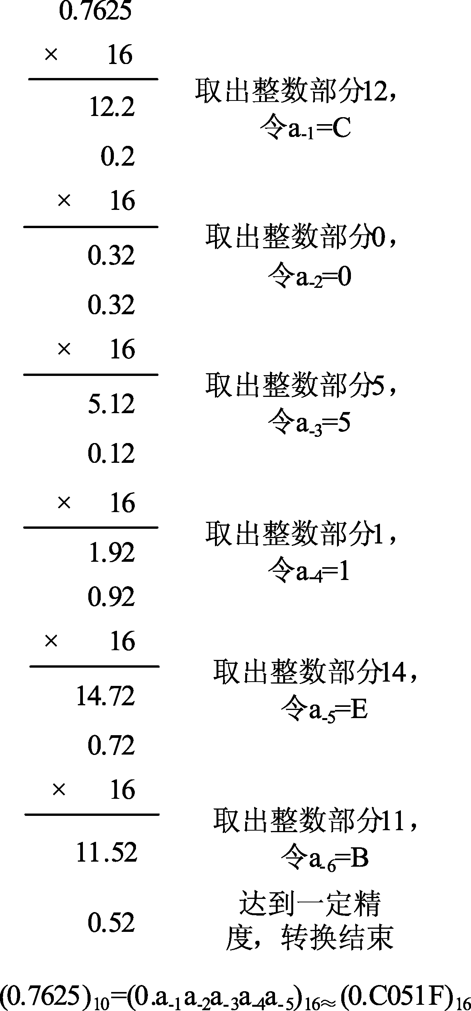

图1.7 十进制小数转换为十六进制小数的过程
从图1.7可以看出，将十进制小数不断地乘以16，得到小数部分和整数部分，将整数部分取出，作为十六进制小数的一位，并将剩下的小数继续乘以16，重复下去，就将一个十进制小数转换为对应的十六进制小数。在上面的例子中，十进制小数0.7625不能正好转换为对应的十六进制小数，就需要转换到一定精度即可，这里保留了小数点后5位。
如果要将一个十进制数(包括整数部分和小数部分)转换为对应的十六进制数，需要将整数部分和小数部分分开来进行转换。例如，将十进制数542.7625转换为对应的十六进制数需要分为如下3个步骤。
(1) 转换整数部分：(542)₁₀=(21E)₁₆
(2) 转换小数部分：(0.7625)₁₀≈(0.C051F)₁₆
(3) 合并整数部分和小数部分：(542.7625)₁₀≈(21E.C051F)₂

1.2.6 十进制数转换为八进制数
将十进制数转换为对应的八进制数的方法，与前面介绍的将十进制数转换为二进制数和十六进制数的方法类似。同理，将十进制数转换为八进制数也分为整数部分的转换和小数部分的转换。将十进制整数转换为八进制可以有两种方法：除8取余法和降幂法。将十进制小数转换为八进制小数可以采用乘8取整法。
下面就让我们来看看具体的转换过程吧。
例如，将十进制数627.8125转换为对应的八进制数，需要先将整数部分627转换为对应的八进制整数，然后将小数部分0.8125转换为对应的八进制小数，最后将整数部分和小数部分合并，就得到了转换后的八进制数。将十进制627.8125的整数部分627转换为相应的八进制整数的过程如图1.8所示。

图1.8 使用除8取余法将十进制整数转换为八进制整数的过程
将十进制数627.8125的小数部分0.8125转换为相应的八进制小数的过程如图1.9所示。
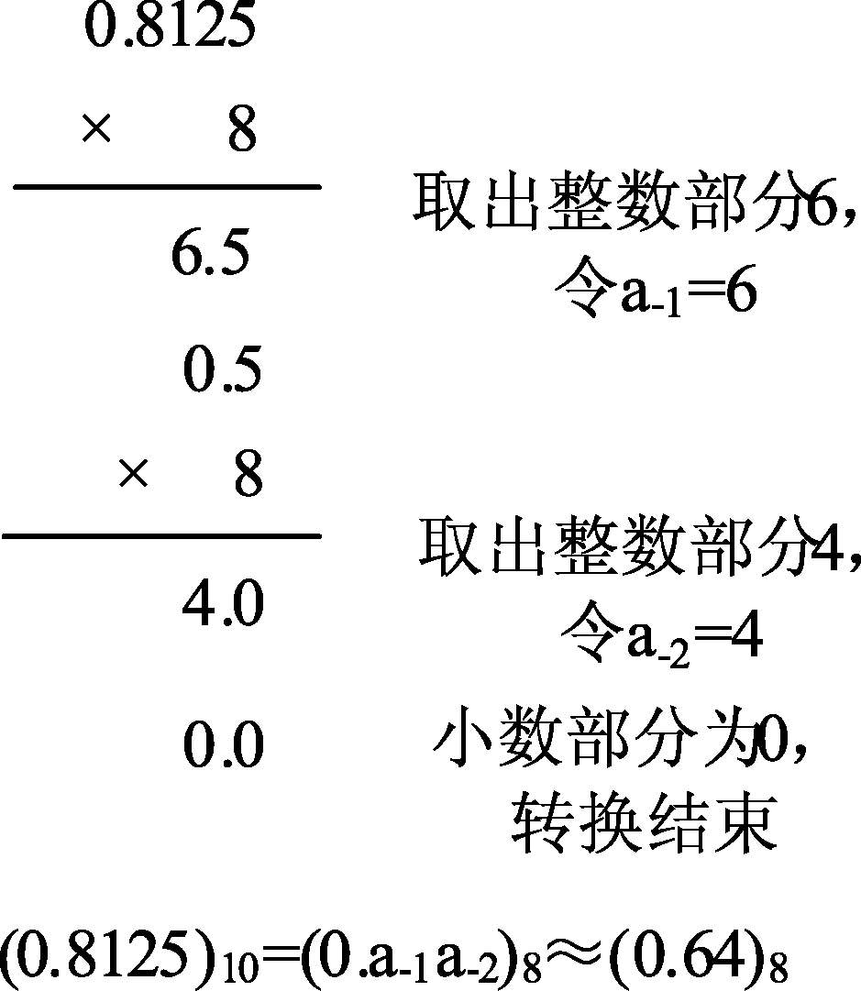

图1.9 使用乘8取整法将十进制小数转换为八进制小数的过程
在经过将十进制627.8125的整数部分和小数部分分别转换为八进制数后，则将两者合并，就得到相应的八进制数，即(627.8125)₁₀=(1163.64)₈。

1.2.7 二进制数与十六进制数、八进制数的转换
前面我们探讨了十进制数与二进制数、十六进制数、八进制数之间的转换，在计算机中，为了减少数位的表示，通常需要将二进制数直接转换为十六进制数或八进制数，这样就可以使用较少的位数代替较长的二进制数码。一个四位数的二进制数只需要一位十六进制数就可以代替，一个三位数的二进制数只需要一个八进制数就可以代替。例如，一个四位的二进制数1101，如果采用十六进制数，只需要一位数D就可以表示。一个三位的二进制数101，只需要一个八进制数5就可以表示。
下面就让我们来看看二进制数与十六进制数、八进制数之间究竟是如何进行转换的吧。

1．十六进制数、八进制数转换为二进制数
要将一个十六进制数转换为对应的二进制数，只需要使用表1.2中的二进制数与十六进制数对应关系，将十六进制数用二进制数代替就可以了。例如，将十六进制数3AC4.2D转换为二进制数的过程如图1.10所示。

图1.10 十六进制数转换为二进制数的过程
其中，将十六进制数转换为二进制数后，如果最前面的数是两个0，则可以省略一个。即(3AC4.2D)₁₆=(011101011000100.00101101)₂。
同理，将八进制数转换为对应的二进制数，利用八进制数与二进制数的对应关系，将每个八进制数的一位用3个二进制数位代替，就完成了转换。例如，将一个八进制数327.41转换为对应的二进制数的过程如图1.11所示。

图1.11 八进制数转换为二进制数的过程
经过转换后，得到(327.41)₈=(011010111.100001)₂。

2．二进制数转换为十六进制数、八进制数
如果反过来，将二进制数转换为对应的十六进制数、八进制数，则需要先将二进制数按照4位或3位分隔开来，然后根据表1.2二进制数、十六进制数、八进制数的对应关系进行转换，就可以得到相应的十六进制数和八进制数。
将二进制数转换为十六进制数，同样需要按照整数部分和小数部分两个部分进行转换。对于整数部分，从整数部分的最低一位开始，按照每4位分隔开构成一组，遇到最后一组不够4位时，在前面补0构成4位。然后根据二进制数与十六进制数的对应关系进行转换，就可以得到相应的十六进制整数部分。对于小数部分，从离小数点最近的数开始，每4位分隔开构成一组，遇到最后一组不够4位时，在后面补0构成4位。然后根据二进制数与十六进制数的对应关系进行转换，就可以得到相应的十六进制小数部分。最后，将整数部分和小数部分组合到一块，就得到相应的十六进制数。
例如，一个二进制数101101010111001001.0110010转换为十六进制数的过程如图1.12所示。

图1.12 二进制数转换为十六进制数的过程
经过以上转换之后，就得到了相应的十六进制数，即(101101010111001001.0110010)₂ =(2D5C9.64)₁₆。
将二进制数转换为八进制数，同样需要按照整数部分和小数部分两个部分进行转换。对于整数部分，从整数部分的最低一位开始，按照每3位分隔开构成一组，遇到最后一组不够3位时，在前面补0构成3位。然后根据二进制数与八进制数的对应关系进行转换，就可以得到相应的八进制整数部分。对于小数部分，从离小数点最近的数开始，每3位分隔开构成一组，遇到最后一组不够3位时，在后面补0构成3位。然后根据二进制数与八进制数的对应关系进行转换，就可以得到相应的八进制小数部分。最后，将整数部分和小数部分组合到一块，就得到相应的八进制数。
例如，一个二进制数11110101011011.0011011转换为八进制数的过程如图1.13所示。

图1.13 二进制数转换为八进制数的过程示意
经过以上转换后，得到相应的八进制数，即(11110101011011.0011011)₂=(36533.154)₈。

1.3 计算机中数的表示
在计算机中，从数的符号角度来看，可分为正数和负数。从小数点所处的位置来看，可分为定点数和浮点数。对于定点数，一般采用原码、补码、移码表示。接下来就让我们先了解一下计算机中的正负数表示及各种码制的表示——原码、补码、移码。

1.3.1 计算机中的正数与负数表示
在计算机中，要处理的数往往是带符号数，即包括正数和负数的数。例如，+101、-110、-0.1011都是带符号数。但计算机中的数的正负号不是使用+和-来表示，而是使用1和0来表示。通常，一个数的最高位是符号位，表示数的正和负。1表示负数，0表示正数。例如，(01011)₂表示二进制数+1011，(111.011)₂表示二进制数-11.011。
如果用1个字节即8个二进制位表示一个带符号整数，因为最高位是符号位，数值位为7位，表示范围是-127~127。对于无符号数来说，数值位为8位，表示范围为0~255。例如，十进制整数+87和-87的二进制表示为：
(+87)₁₀=(01010111)₂
(-87)₁₀=(11010111)₂
其中，二进制数的最高位为符号位。如果用两个字节表示一个二进制数，则对于带符号整数来说，它的表示范围是-32767~32767。对于无符号整数来说，它的取值范围是0~65535(2¹⁶-1)。例如，十进制整数+65和-65的二进制表示如下：
(+65)₁₀=(01000001)₂
(-65)₁₀=(11000001)₂

1.3.2 原码和补码
在计算机中，原码是二进制数的定点表示方法，补码是计算机系统中的存储形式。原码比较直观，补码便于运算，可以将符号位与其他位统一处理。

1．原码
在使用原码表示二进制数时，最高位是符号位，其中0表示正数，最高位的1表示负数。其他位是数值位。在原码表示法中，8个二进制位所能表示的最大整数是01111111，即(-127)₁₀，最小整数是11111111，即(127)₁₀。而0有两种形式：00000000和10000000，分别表示+0和-0。
下面来看两个二进制整数(00110110)₂和(00001101)₂的相加运算过程，如图1.14所示。

图1.14 两个二进制数相加的过程
从图1.14可以看出，两个正数相加，结果是正确的。下面来看一个正数和一个负数相加的运算过程，例如，(10010010)₂和(00111011)₂相加的过程如图1.15所示。

图1.15 一个正数和一个负数的原码相加过程
(10010010)₂对应十进制数-18，(00111011)₂对应十进制数59，相加后结果应该为41，显然图1.17中两个原码相加的结果是错误的。在计算机中，两个数相减实际上也是两个数相加的过程。先将减数符号取反，然后将两个数相加。例如，将(01001010)₂和(00110011)₂相减，即是将(01001010)₂和(10110011)₂相加，它们的运算过程如图1.16所示。

图1.16 两个正数的原码相减过程
其中，(01001010)₂对应十进制数74，(00110011)₂对应十进制数51，两个数相减应该为23，图1.16的运算结果显然是错误的。
由此可以看出，在计算机中使用原码表示时，两个异号数相加和两个同号数相减的结果是不正确的。为了能够正确地进行加减运算，需要使用补码。

2．补码
在计算机内部进行加减等算术运算时，通常采用补码形式进行。正数的补码与原码相同，负数的补码是在原码的基础上，除符号位外，各位按位取反，然后在最低位上加1。
例如，十进制数(21)₁₀的原码为00010101，补码也是00010101。十进制数(-21)₁₀的原码是10010101，为了得到它的补码，需要先让数值位按位取反，得到11101010，然后在最低位加1，得到11101011，如图1.17所示。

图1.17 原码转变为补码的过程
下面我们来看两个同符号数的补码的相加运算过程。
例如，如果要将十进制数-56和-28相加，先将-56和-28转换为补码。它们的相加过程如图1.18所示。

图1.18 -56和-28的补码相加过程
两个数相加后得到补码(10101100)₂，向最高位的进位1被舍弃。那么该补码又对应十进制哪个数呢？这需要将补码转换为原码，就很容易看出来了。将补码转换为原码的方法与原码转换为补码的方法是相同的，除了符号位外，将补码按位取反，得到(11010011)₂，然后最低位加1，就得到了原码(11010100)₂，很容易看出，对应的十进制数是-84。结果显然是正确的。
下面我们来看两个异号数的补码相加是否正确。例如，十进制数-18和59相应的补码相加的过程如图1.19所示。

图1.19 -18和59的补码相加的运算过程
从图1.19可以看出，补码(00101001)₂的原码是(00101001)₂，对应十进制数41，显然结果是正确的。下面我们来看两个同号数的相减运算结果是否正确。例如，十进制数74减去51的补码运算过程如图1.20所示。

图1.20 74减去51的补码运算过程
从图1.20中可以看出，两个同号数相减的补码运算也是正确的。综上可以得出以下结论，在计算机中的整数的相加、相减运算过程中，使用补码进行运算可以得到正确的结果。

注意：在用补码表示二进制数时，只有一个0，用补码表示为00000000。如果用一个字节表示补码，则补码的表示范围是-128~127。其中，-128的补码为10000000，127的补码为01111111，-1的补码为11111111。

1.3.3 浮点数
前面讲解的二进制数(包括小数和整数)都属于定点数，也就是小数点不变的数。其中，整数可以看成小数点位于最低位的后面。在计算机中，还有一种数称为浮点数，也就是小数点位置不固定的数。

1．浮点数的构成
浮点数由两个部分构成：尾数和阶码。其中，尾数用补码表示，阶码用移码表示。因此，浮点数可以表示为：
F=S×2^{N}
其中，F表示浮点数，S表示尾数，N表示阶码。这类似于我们以前学过的科学计数法。尾数S一般是定点小数，而N一般是定点整数。其中，定点小数S中小数点后第一位一般是非零数字1。浮点数的结构形式如图1.21所示。

图1.21 浮点数F的结构
为了运算方便，通常使用补码表示尾数，移码表示阶码。尾数决定了浮点数的精度，阶码决定了浮点数的表示范围。

2．移码
移码就是符号位取反的补码。移码通常作为浮点数的阶码。使用移码表示的二进制数中，1表示正数，0表示负数。
例如，几个二进制数的补码与移码的对应关系如如下：
- (29)₁₀=(00011101)_{补码}=(10011101)_{移码}
- (-87)₁₀=(10101001)_{补码}=(00101001)_{移码}
- (-1)₁₀=(11111111)_{补码}=(01111111)_{移码}
- (0)₁₀=(00000000)_{补码}=(10000000)_{移码}
- (-127)₁₀=(10000001)_{补码}=(00000001)_{移码}
如果用一个字节表示移码，则移码的表示整数范围是-128~127。它的表示范围与补码的表示范围相同，只是两者的二进制符号位刚好相反。定点数的移码也可以进行相加和相减等运算，只是运算结束后得到的不是移码，需要将符号位取反后才是相应的移码。例如，十进制数(-79)₁₀和(2)₁₀的对应的移码相加运算过程如图1.22所示。

图1.22 十进制数-79和2的移码相加运算过程
将(-79)₁₀和(2)₁₀相加后得到的结果10110011并不是移码，而是补码，除了符号位之外，其他位按位取反并加1，得到原码11001101，即十进制数(-77)₁₀。结果正确。
在计算机内部，移码可以与补码一样进行算术运算。在运算完毕之后，将结果转换为原码，这样容易得到对应的十进制数。

3．浮点数的表示
我们已经知道，一个浮点数由尾数和阶码构成。其中，尾数用补码表示，阶码用移码表示。
例如，一个十进制小数(-321.25)₁₀，用32位二进制数表示，其中尾数占用24位，移码占用8位。
先将(-321.25)₁₀转换为对应的二进制数，即(-321.25)₁₀=(-101000001.01)₂。表示为科学计数法即(-0.10100000101)₂×2⁹。
然后分别将尾数部分和移码部分分别进行转换。
(1) 尾数部分。
尾数部分是(-0.10100000101)₂，转换为补码形式如图1.23所示。

图1.23 尾数部分转换为补码形式示意
(2) 阶码部分。
阶码部分是(+9)₁₀，转换为移码如图1.24所示。
将两者合并在一起，就得到了浮点数(-321.25)₁₀的表示形式，如图1.25所示。

图1.24 阶码部分转换为移码的过程

图1.25 浮点数(-321.25)₁₀的表示形式

1.4 小 结
本章首先介绍了选择C语言的好处、C语言的特点及如何学好C语言，然后介绍了计算机常用的二进制数与十进制数、八进制数、十六进制数的相互转换，最后又介绍了计算机中数的表示——原码、补码和移码。其中，原码最直观，非常容易转换为十进制数；补码常用来进行算术运算；移码用来表示浮点数的阶码。
本章是C语言程序设计的基础，通过学习本章，可以了解到计算机的内部数据的表示形式，也为后面的学习打下了坚实的基础。

